Compte rendu du Lundi 25/04/2016 à la MJC
Groupe- Fablab découverte du numérique

Ce lundi 25/04 on a expliqué par un schéma le fonctionnement du PWM.

Par l’intermédiaire de 123d Circuit, on à expliquer le fonctionnement de la sortie 3 qui est en PWM
revoir le Compte Rendu du 18 avril .
Vous pouvez refaire la manip si vous voulez en tournant le potentiomètre avec la souris , on voit varier l'intensité lumineuse de la LED rouge et les tensions évoluer dans un sens ou dans l'autre avec la représentation des pics 5V sur l'oscilloscope

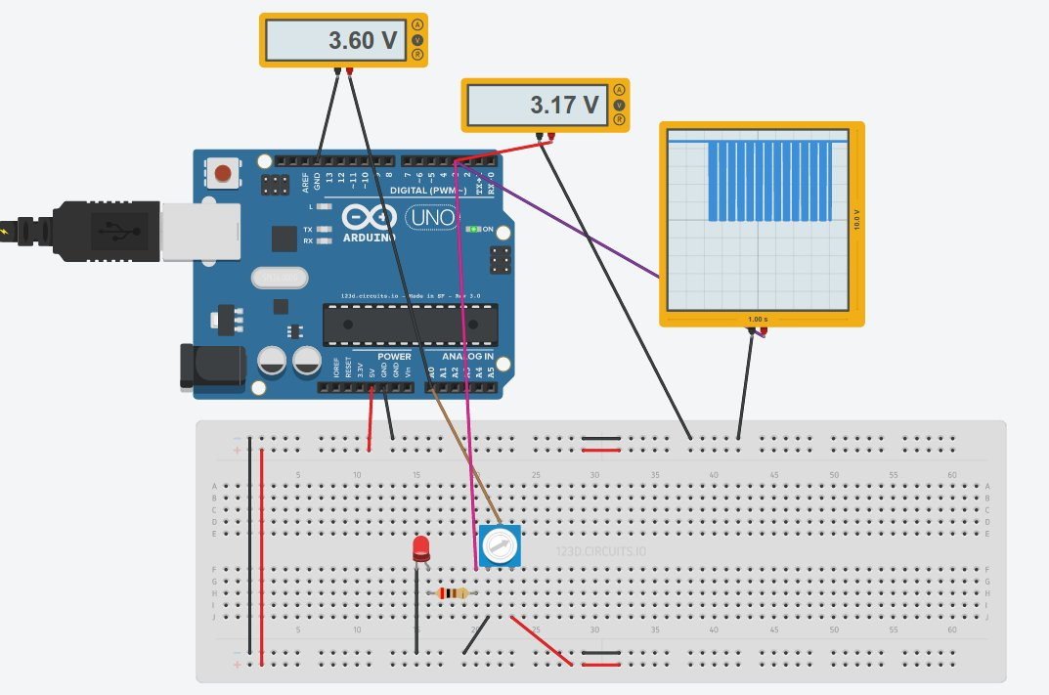

On aurait aussi pu faire faire varier la LED via un LDR ( photorésistance ) en fonction de la lumière Le programme est le même, il faudrait simplement calibrer la LDR en fonction de la lumière ambiante
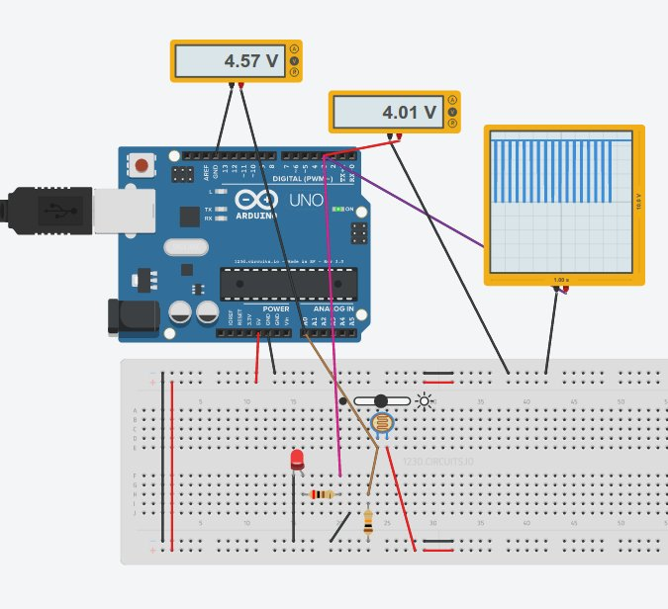

Le programme :
const int analogInPin = A0; // Analog input pin that the potentiometer is attached to
const int analogOutPin = 3; // Analog output pin that the LED is attached to

int sensorValue = 0; // value read from the pot
int outputValue = 0; // value output to the PWM (analog out)

void setup() {
// initialize serial communications at 9600 bps:
Serial.begin(9600);
}

void loop() {
// read the analog in value:
sensorValue = analogRead(analogInPin);
// map it to the range of the analog out:
outputValue = map(sensorValue, 0, 1023, 0, 255);
// change the analog out value:
analogWrite(analogOutPin, outputValue);

// print the results to the serial monitor:
Serial.print("sensor = ");
Serial.print(sensorValue);
Serial.print("\t output = ");
Serial.println(outputValue);

// wait 2 milliseconds before the next loop
// for the analog-to-digital converter to settle
// after the last reading:
delay(2);
}

Ensuite Michel nous a expliquer son programme feux tricolore avec bouton piéton.

Je le remet en dessous pour ceux qui ne l’aurais pas gardé :

// ----------------------------- Programme feux tricolores ------------------------------------

// +-------------------+-------------------+-------------------+-------------------+
// ! etape ! 0 ! 1 ! 2 !
// ! feu_tricolore ! feu_vert ! feu_orange ! feu_rouge !
// ! feu_pieton ! pieton_rouge ! pieton_rouge ! pieton_vert !
// ! tps_feu ! tps_fv ! tps_fo ! tps_fr !
// ! tempo ! tps_feu[0] ! tps_feu[1] ! tps_feu[2] !
// +-------------------+-------------------+-------------------+-------------------+
// ! action bp_pieton ! oui ! non ! non !
// +-------------------+-------------------+-------------------+-------------------+

// Affectation des variables
int feu_vert = 3; // Sortie feu vert
int feu_orange=4; // Sortie feu orange
int feu_rouge=5; // Sortie feu rouge
int pieton_vert=6; // Sortie feu pieton vert
int pieton_rouge=7; // Sortie feu pieton rouge
int bp_pieton=2; // Bp appel pieton
int tps_fv=2000; // Temps allumage feu vert en ms
int tps_fo=500; // Temps allumage feu orange en ms
int tps_fr=2000; // Temps allumage feu rouge en ms
int memoire_bp_pieton=0; // Mise en memoire appui bp appel pieton
int feu_tricolore[3]={feu_vert, feu_orange, feu_rouge}; // Tableau assignation sortie feu tricolore
int feu_pieton[3]={pieton_rouge, pieton_rouge, pieton_vert}; // Tableau assignation sortie feu pieton
int tps_feu[3]={tps_fv, tps_fo, tps_fr}; // Tableau assignation tempo feu

// Affectation des entrÃ©es/sorties
void setup() {
pinMode(feu_vert, OUTPUT);
pinMode(feu_orange, OUTPUT);
pinMode(feu_rouge, OUTPUT);
pinMode(pieton_vert,OUTPUT);
pinMode(pieton_rouge,OUTPUT);
pinMode(bp_pieton,INPUT);
}

// Programme principal
void loop(){

for (int etape =0; etape <=2; etape++){ // Etape allumage/extinction des feux (0 feu vert, 1 feu orange 2 feu rouge)
digitalWrite(feu_tricolore[etape],HIGH); // Allumage du feu tricolore correspondant a la variable etape du tableau feu_tricolore
digitalWrite(feu_pieton[etape],HIGH); // Allumage du feu pieton correspondant a la variable etape du tableau feu_pieton
for (int tempo=0; tempo<tps_feu[etape]; tempo++){ // Boucle de emporisation en fonction du feu tricolore
delay(1); // Tempo 1ms
if (digitalRead(bp_pieton)==0){ // Test bp pieton relachÃ©
memoire_bp_pieton=0; // Memoire bp pieton Ã 0
}
if ((digitalRead(bp_pieton)) and (memoire_bp_pieton==0) and (etape==0)){ // Test bp pieton Ã 1 et mÃ©moire bp pieton Ã 0 et feu tricolore au vert (etape 0)
tempo=tps_feu[etape]; // ForÃ§age boucle tempo Ã la valeur tempo du feu tricolore vert
memoire_bp_pieton=1; // mise Ã 1 de la mÃ©moire bp pieton
}
}
digitalWrite(feu_tricolore[etape],LOW); // Extinction du feu tricolore correspondant a la variable etape du tableau feu_tricolore
digitalWrite(feu_pieton[etape],LOW); // Extinction du feu pieton correspondant a la variable etape du tableau feu_pieton
}
}
Nous avons noté quelques nouveautés :
Déclaration d'une variable tableau avec 3 valeurs , la positions de chaque valeur , il faut noter une particularité , on commence à 0 :
feu_vert à la position 0 ; feu_tricolore[0] ⇒ feu_vert
feu_orange à la position 1 ; eu_tricolore[1] ⇒ feu_orange
feu_rouge à la position 2 ; feu_tricolore[2] ⇒ feu_rouge

int feu_tricolore[3]={feu_vert, feu_orange, feu_rouge}; // Tableau assignation sortie feu tricolore

Utilisation d'une boucle for voir ICI
L'instruction for est utilisée pour répéter l'exécution d'un bloc d'instructions regroupées entre des accolades. Un compteur incrémental est habituellement utilisé pour incrémenter et finir la boucle. L'instruction for est très utile pour toutes les opérations répétitives et est souvent utilisées en association avec des tableaux de variables pour agir sur un ensemble de données ou broches

Ne pas oublier les accolades ouvrante { et fermante } pour délimiter les instructions à exécuter par la boucle for.

for (int etape =0; etape <=2; etape +=5 ) // etape++ ⇒ etape = etape + 5
{
instructions à exécuter jusqu'à ce que la valeur « etape » soit = à 2
}

-----------------------------------------------------------------------------------------------------------------------

Ce soir ( le 02 mai 2016) nous allons apprendre à utiliser un servo moteur .

On peut commander un servo moteur par un bouton comme dans l'exemple proposé
ou par la fenetre terminal du PC
ou par un potentiometre
Nous utiliserons une bibliothèque ou Librairie « Servo.h »

Par la suite nous pourrons commander un petit robot avec plusieurs servo moteurs

Fernand à déjà trouvé les pièces
http://www.instructables.com/id/Arduino-Drawing-Robot/?ALLSTEPS

Pour ce soir je vous propose le schéma de montage suivant :

Le fonctionnement normal est un feu allumé au rouge et une barrière fermée (0°). Le fonctionnement normal est interrompu par l'appui sur un bouton poussoir.
Si l'appui du bouton est détecté, alors la barrière (actionnée par le servomoteur) se relève doucement. Lorsque la barrière est à la verticale (90°), le feu vert s'allume pendant 5 secondes pendant lesquelles la barrière reste ouverte (90°). Après les 5 secondes, le feu repasse au rouge, la barrière redescend doucement et le fonctionnement normal reprend.
Aussi, nous souhaitons recevoir le message "Bouton appuye" dans le moniteur série lorsque l'appui a été détecté.

- Un servomoteur qui jouera le rôle de barrière (branché sur les broches 9, +5V et GND)
- Un bouton pour demander l'ouverture de la barrière (branché sur la broche 2)
- Un feu bicolore qui passera au vert lorsque la barrière sera complètement ouverte
avec une LED rouge sur la broche 3 en serie avec une resistance de 220Ω
avec une LED verte sur la broche 4 en serie avec une resistance de 220Ω
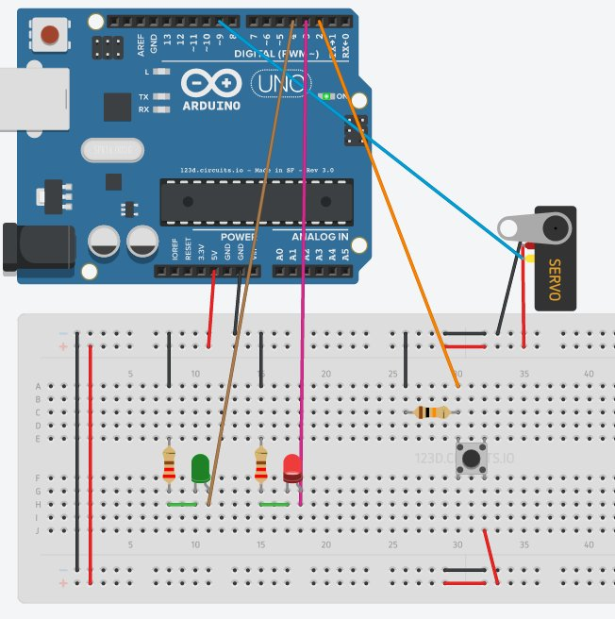
A ce soir

Gérard

